1. Какое основное назначение технологии Windows Forms, ее особенности,

преимущества и недостатки?

Windows Forms позволяет разрабатывать интеллектуальные клиенты. *Интеллектуальный клиент* — это приложение с полнофункциональным графическим интерфейсом, простое в развертывании и обновлении, способное работать при наличии или отсутствии подключения к Интернету и использующее более безопасный доступ к ресурсам на локальном компьютере по сравнению с традиционными приложениями Windows.

Преимущества

Он не отвечает за отрисовку окон, меню и т.п., эта задача закреплена за пользовательской подсистемой, располагающейся в user32.dll и основывающейся на GDI. **Одно** **из** **преимуществ** **Windows.** **Forms** **-** **в** **том,** **что** **на** **нем** **можно** **писать** **коссплатформенные** **приложения**. Простые проекты, написанные на Windows. Forms, можно довольно легко перенести на другую операционную систему, если на ней установлен.

Недостатки

**Минусы:** **Писать** **xaml** **гораздо** **дольше,** **чем** **пользоваться** **дизайнером** **Windows** **Forms.** Кроме того, декларативный код и большей концентрации требует при написании, и отлаживать его практически невозможно. Ну и в целом архитектура технологии не располагает к быстрой разработке, сложнее автоматизировать рутину. Непредсказуемое поведение при изменении темы Windows.

2. Зачем используется класс Form? Назовите основные методы, свойства и

события данного класса.

Form Представляет собой представление любого окна, отображаемого в приложении. Этот Form класс можно использовать **для создания стандартных окон, инструментов, без границ и плавающего окна**. Можно также использовать Form класс для создания модальных окон, таких как диалоговое окно.

<https://metanit.com/sharp/windowsforms/2.2.php> - свойства

<https://metanit.com/sharp/windowsforms/2.4.php> -события

3. Поясните структуру проекта и назначение всех файлов?

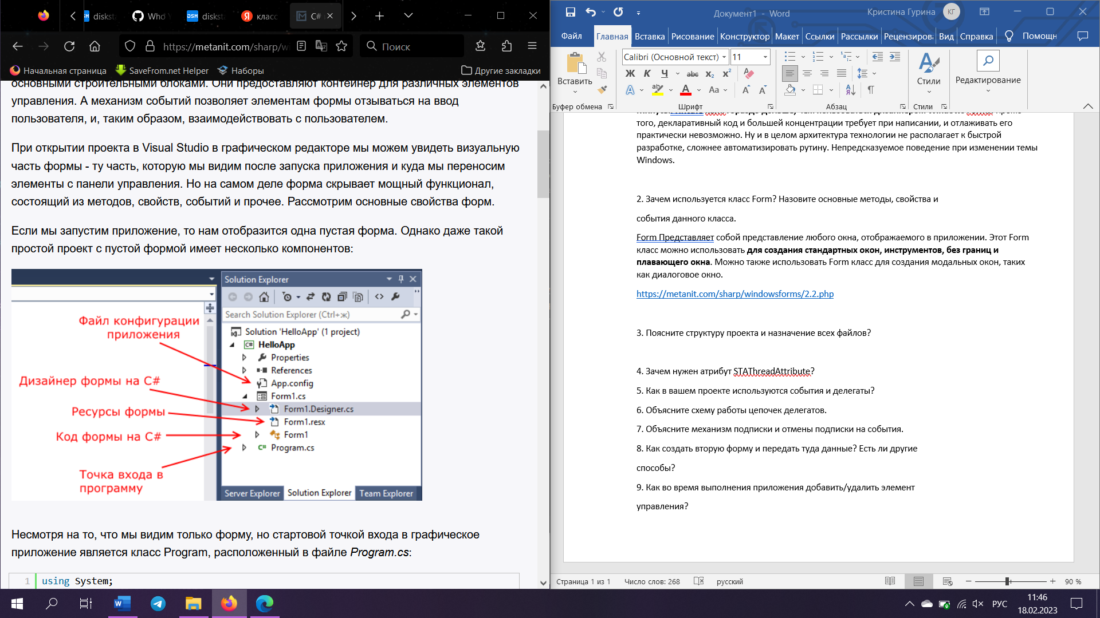

<https://metanit.com/sharp/windowsforms/2.1.php>

4. Зачем нужен атрибут STAThreadAttribute?

Указывает, что потоковой моделью COM для приложения является однопотоковое подразделение (STA).

5. Как в вашем проекте используются события и делегаты?

6. Объясните схему работы цепочек делегатов.

7. Объясните механизм подписки и отмены подписки на события.

8. Как создать вторую форму и передать туда данные? Есть ли другие

способы?

<https://metanit.com/sharp/windowsforms/2.3.php>

9. Как во время выполнения приложения добавить/удалить элемент

управления?

Во время выполнения эти элементы управления поддерживают коллекцию Controls, которая отслеживает размещенные в них элементы управления.